深 圳 大 学

实 验 报 告

课程名称： 操作系统(1500110002)

实验序号： 实验4

实验名称： 文件系统实验

指导教师： 周明洋

班级： 高性能特色班 姓名： 何泽锋 学号： 2022150221

实验时间： 2025年 5 月 30 日

实验报告提交时间： 2025年 5 月 30 日

一、实验目的
1. 了解Linux 文件命令行操作命令；
2. 了解Linux ext3文件系统上的软硬链接；

二、实验环境
1. 硬件环境：PC机
2. 软件环境：Linux系统

三、实验内容
1. 可以使用Linux或其它Unix类操作系统；
2. 学习该操作系统提供的文件系统的命令行接口；
3. 学习文件的软硬链接的使用；

四、实验步骤
1. 学习使用Linux文件系统提供的的ls、touch、rm、cp、mv、mkdir、df等命令（希望尽量涵盖各种满足日常编程所需操作），记录相关命令执行结果;
（1）ls指令
ls作用：显示目录总的文件和子目录
常用参数：
·l：长格式显示（权限、所有者、大小、修改时间等）
·a：显示所有文件（包括隐藏文件，以.开头）
·h：以人类可读的格式显示文件大小
·t：按修改时间排序（最新的在前）
·R：递归显示子目录内容
举例分析：
·ls
可以看到，使用“ls”指令后会显示当前目录下的文件和子目录，输出简洁
·ls -la
长格式显示所有文件（包括隐藏文件）
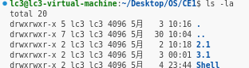
·ls -lSh
按大小降序排列并以可读格式显示
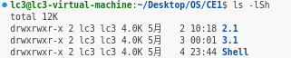
·ls -R
递归显示所有子目录内容
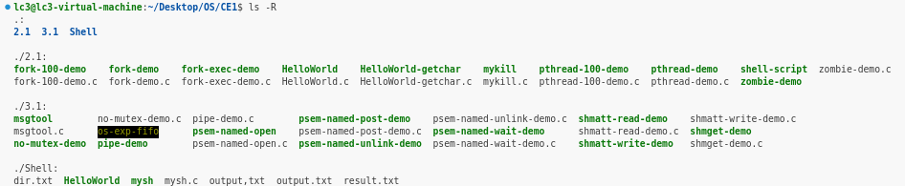
（2）touch指令
touch作用：创建新文件或更新已有文件的访问/修改时间
举例分析：
·touch <filename>
创建了单个文件，如下图所示，首先使用ls查看当前目录下的文件，可以看到是空目录，此时使用touch创建文件，再次使用ls可以看到新创建的文件。
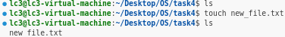
·touch <filename1> <filename2> <filename3> …
同时创建多个文件，只需要将文件名字现连，中间用空格连接即可。如图所示为创建了三个文件，文件后缀不会影响。
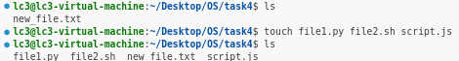
（3）rm指令
rm作用：移除文件或目录
常用参数：
·r：递归删除目录及其内容（删除目录时必需）。
·f：强制删除，不提示确认。
举例分析：
·rm <filename>
删除单个文件，如下图所示，成功删除当前目录下的文件
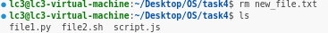
·rm -r <文件夹>
删除整个文件夹下的内容，此处创建了check文件夹，文件夹内放了一个test文件。此时调用指令删除，可以看到整个文件夹及其内容都被删除了。
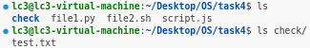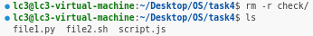
（4）cp指令
cp作用：复制文件或目录到指定位置。
常用参数
·r：递归复制目录及其内容。
·i：交互式复制（覆盖已有文件前提示确认）。
·v：显示详细复制过程。
举例分析：
·cp <filename> … <fileneame> <address>
此处创建了copy文件夹，将file1.py复制到该文件夹下，具体过程如下所示：
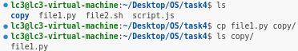
·cp -r <content>
通过添加-r选择复制整个文件夹，如图所示，将copy复制到big_copy文件夹下
·cp <original name> <new name>
重命名或覆盖文件，如果目录下文件不存在则复制一个用新名字命名，如果存在则直接覆盖
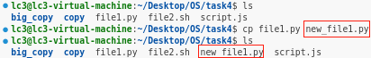
（5）mv指令
mv作用：移动文件/目录或重命名
举例分析：
·mv <filename> … <filename> <address>
此处创建了一个move文件夹来存放mv的文件，然后将file2.sh文件移动到该目录下，瑞下图所示：
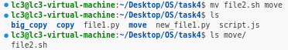
·mv <original name> <new name>
可以通过mv来重命名文件，如下图所示，将new_file1.py重命名为new.py
（6）mkdir命令
mkdir作用：创建新目录
常用参数：
·p：递归创建目录（自动创建父目录）。
·v：显示详细创建过程
举例分析：
·mkdir <content> … <content>
创建一个或多个目录，在当前文件夹下。如下图所示：
·mkdir –p <father/son/grandson>
递归创建多级目录，例子如下
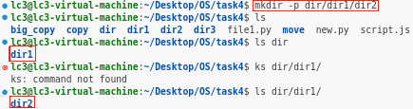
（7）df指令
df作用：查看文件系统的磁盘空间使用情况
常用参数：
·h：以人类可读的格式显示
·T：显示文件系统类型
·a：显示所有文件系统（包括虚拟文件系统）
举例分析：
·df -h
查看所有挂载点的磁盘使用情况
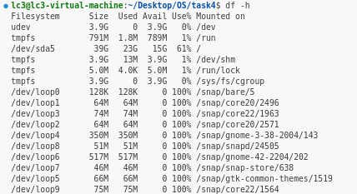
·df -hT
显示文件系统类型和使用情况
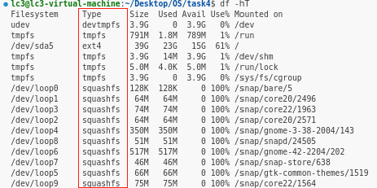
·df -h <address>
查看特定挂载点的使用情况
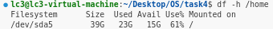

2. 学习Linux文件系统中关于文件硬链接和软链接的概念和相关操作命令，创建软硬链接各一个，给出实验证据表明它们分别是软硬连接
（1）概念解释
①硬链接
·本质：多个文件名指向同一个inode（文件系统中的物理数据块）。
·特性：
与原文件共享数据，修改任意一个都会影响其他
无法跨文件系统。
删除原文件或硬链接，不会影响另一个，只要还有链接存在，数据就不会丢失
硬链接数目可以通过ls -l中的第二个数字查看

②软链接
·本质：一个独立的文件，内容是指向另一个文件 / 目录的路径（类似 Windows 的快捷方式）。
·特性：
原文件删除后，软链接会失效
可以跨文件系统
可以指向目录或不存在的文件
（2）命令运行
①准备测试文件
使用echo语句向original.txt文件内写入文字，通过cat查看文件内容，可以看到写入正常。
②创建硬链接
使用ln指令传入原文件和链接文件名即可
③创建软连接
使用ln -s指令传入原文件和链接文件名即可
④验证链接类型
使用ls -li指令参看文件属性，可以看到此处，hard_link.txt和original.txt的inode是一致的，此处都是924314，其他信息也一致。而软连接的权限不一致，连接数为1，说明硬链接会使链接数增加，软链接不影响。
⑤验证数据共享
·首先修改原文件，通过echo语句写入原文件
·分别查看三个文件的内容，可以看到三个文件的内容一致
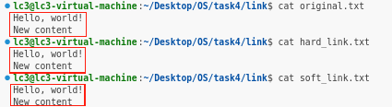
⑥删除原文件后的表现
·使用rm删除原文件
·分别查看硬链接和软连接内容，可以看到硬链接的文件仍然保留着写入的内容，而软连接此时无法查看
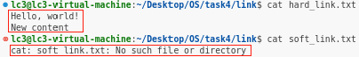

3. 构建以下目录子树
你的私有目录

a

b

c

d

e

f

g

软链接
硬链接
（1）首先创建目录结构
此处将叶子节点创建为文件，非叶子节点创建为文件夹
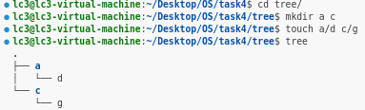
（2）创建软链接
使用ln -s命令进行链接
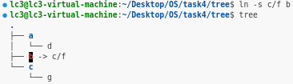
（3）创建硬链接
使用ln命令进行连接，可以看到此时创建了e文件。此时已经实现了上述的树结构
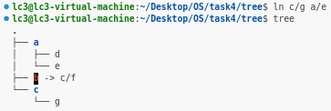
（4）验证软连接
与任务2的测试一致，通过echo写入并查看，可以看到两个文件都写入了
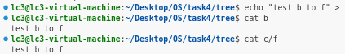
移动b文件后再次写入查看，可以看到此时无法写入，这是因为软链接会从链接所在目录开始寻找，是相对路径，此时无法找到f文件
（5）验证硬链接
通过echo写入文本，此处写入g文件，可以看到此时g文件成功写入
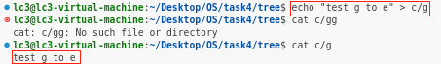
查看e文件，可以看到此时e文件也被正确写入
移动e文件，再次写入g文件，可以看到此时两个文件都被正确写入，说明硬链接不会被文件位置影响
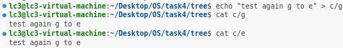

五、心得体会
本次实验围绕 Linux 文件系统展开，通过三个任务学习了文件操作命令、软硬链接机制及目录结构构建
1. Linux文件系统基础命令操作
掌握 7 类基础命令的核心参数与操作逻辑，通过实际案例验证了命令的功能性
命令 | 功能
ls | 显示文件 / 目录信息
touch | 创建空文件 / 更新时间戳
rm | 删除文件 / 目录
cp | 复制文件 / 目录
mv | 移动文件 / 重命名
mkdir | 创建目录
df | 查看磁盘空间

2. 软硬链接原理与实践
通过ls -li指令直观验证了软硬链接的底层差异（硬链接共享inode，软链接拥有独立 inode）。实验中发现硬链接无法指向目录，而软链接可指向不存在的文件
链接类型 | 本质 | 核心特性 | 创建命令
硬链接 | 多个文件名指向同一inode | 共享数据、不跨文件系统、删除原文件不影响链接 | ln original.txt hard_link.txt
软链接 | 独立文件存储目标路径 | 依赖原文件、可跨文件系统、指向路径可动态变更 | ln -s original.txt soft_link.txt

3. 目录树构建与链接应用
掌握复杂目录结构中软硬链接的混合使用方法，理解了相对路径（如软链接b基于当前目录指向c/f）与inode机制（硬链接依赖同一物理存储）的实际应用

指导教师批阅意见：

成绩评定：

指导教师签字：

2025年 月 日
备注：
注：1、报告内的项目或内容设置，可根据实际情况加以调整和补充。
2、教师批改学生实验报告时间应在学生提交实验报告时间后15工作日内。

